BİLGİSAYAR KOMPONENTLERİ

VE ALGORİTMA

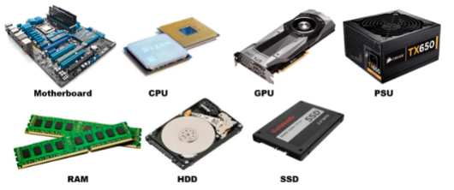

FİHRİST

1)CPU (syf 3)

2)GPU (syf 4)

3)BUS (syf 5)

4)MEMORY (syf 6)

5)MEMORY AND CPU (syf 7)

6)COMPUTATIONAL THINKING (syf 9)

7)ALGORİTMA (syf 10)

8)FLOWCHART (syf 11)

CPU

**C**entral **P**rocessing **U**nit = Merkezi İşlem Birimi

Dijital bilgisayarlarda veri işleyen ve yazilim komutlarını gerçekleştiren

bolumdur.

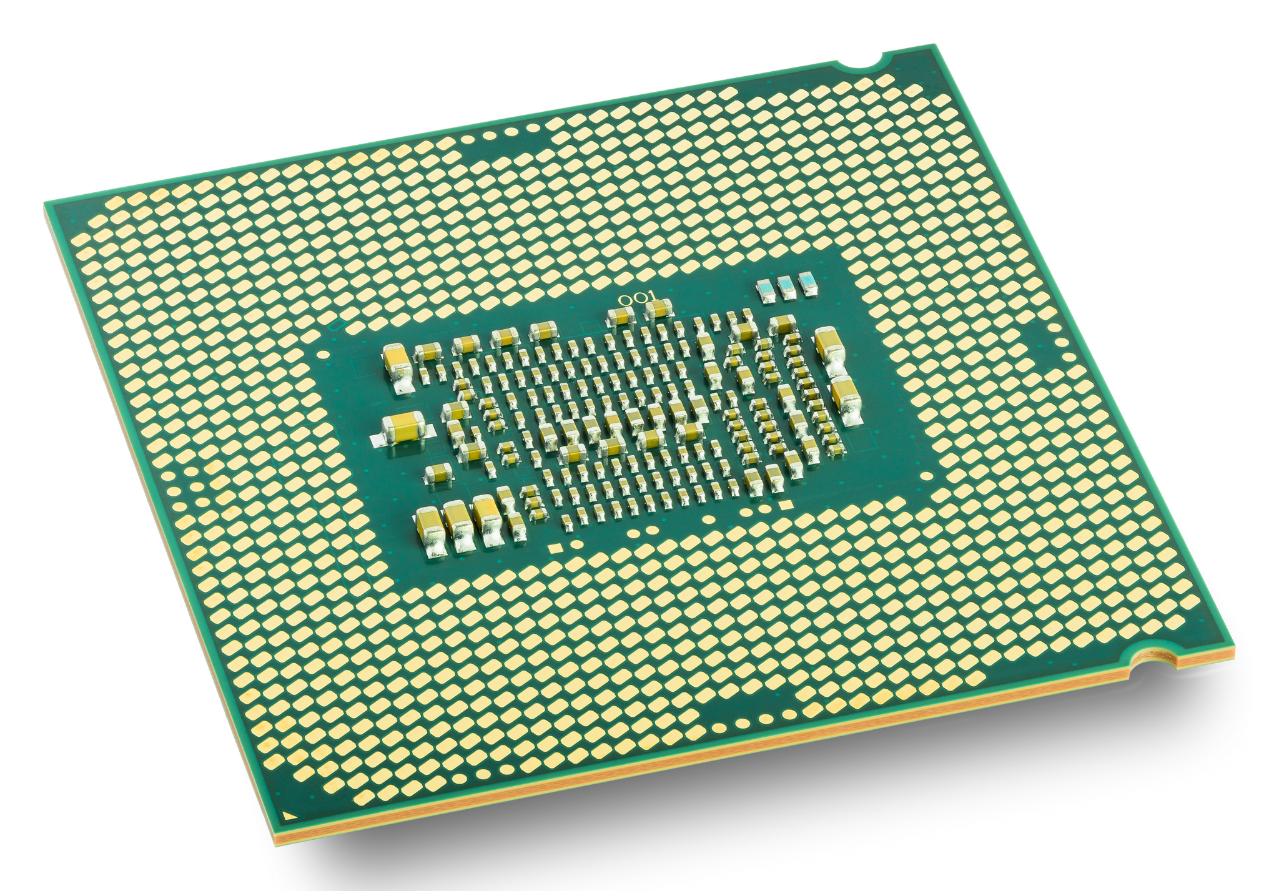

**CPU** makine dili denilen dusuk seviyeli kodlama sistemi ile

calisir.Kendisine uygun yapılmış olan yazilim ile calismayi saglar.

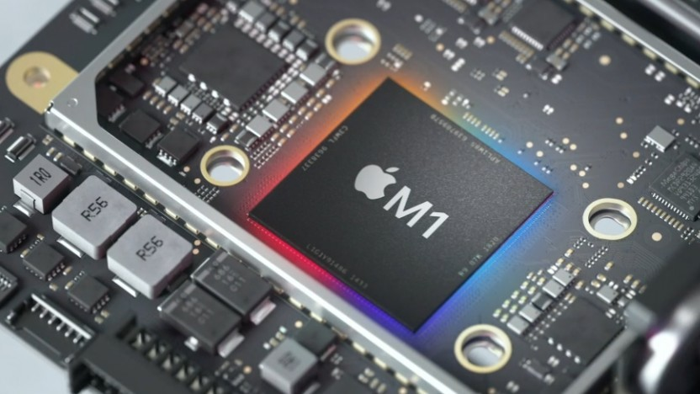

GPU

**G**raphics **P**rocessing **U**nit = Grafik İşlemci Birimi

GPU bilgisayar grafiklerini islemeye ve gostermeye yarar.

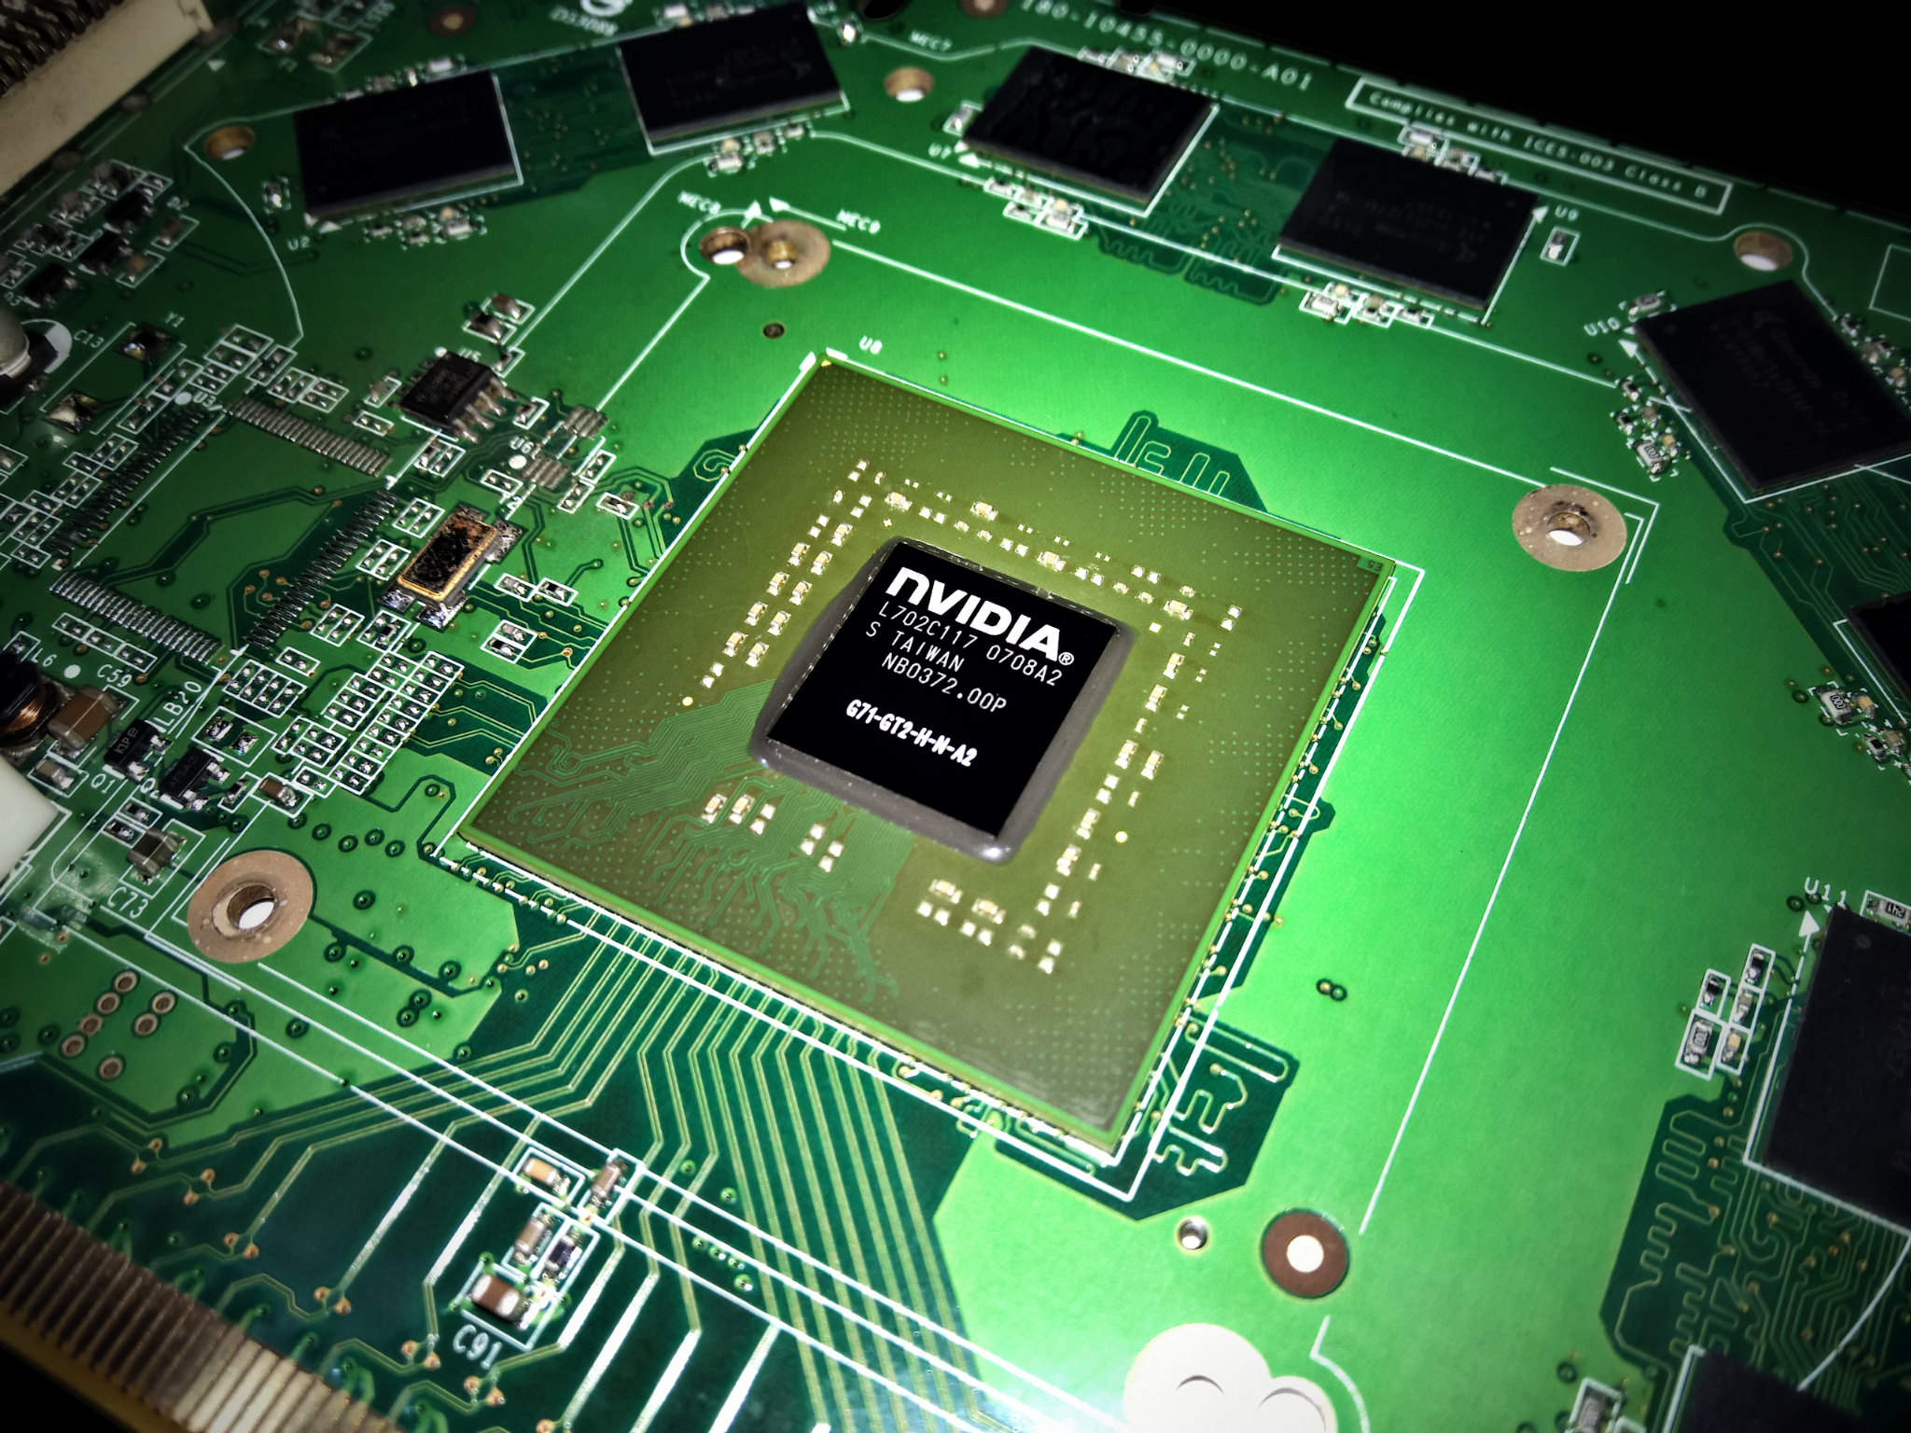

**GPU** ekran kartinin ustunde olabilir veya anakarta entegre olabilir.

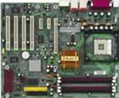 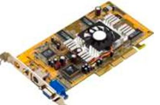

BUS(VERİ YOLU)

Bilgisayarin içindeki parçalar arasinda verileri transfer eden alt bir

sistemdir.Bilgisayarin yazilimi tarafindan kontrol edilir.

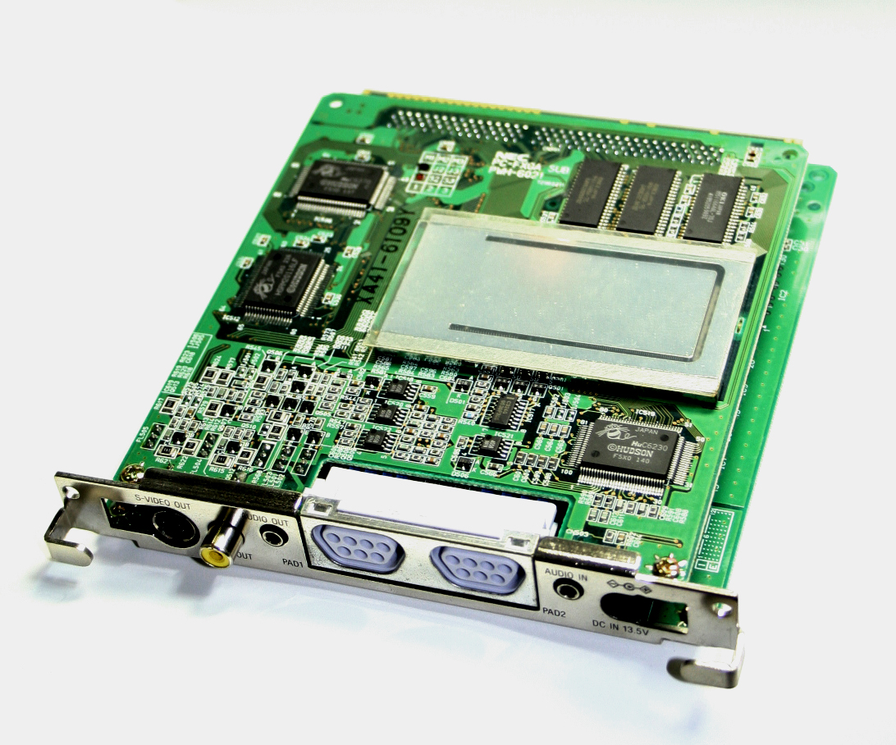

Network de programci veri trafiğini kontrol eder.Onceligi organize

edebilmek için programciya gerek duymaktadır.

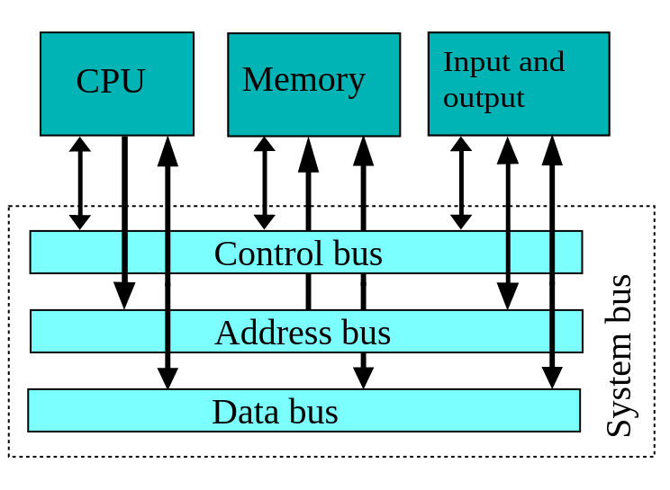

MEMORY

Bilgisayarin 3 ana bileseninden bir tanesidir.Bilgisayarin calistirdigi

program ve bilgiler memory uzerinde saklanir.

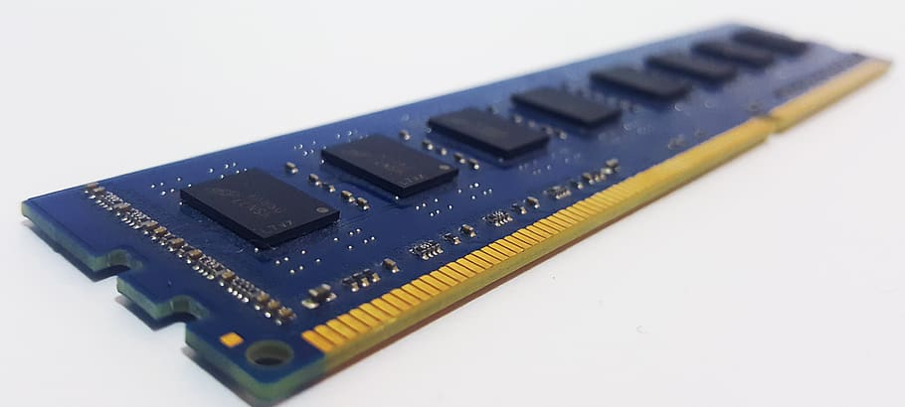

Memory gecici bir depolama alanıdır.Memory üzerindeki güç kesildiğinde

bilgiler kaybolur.

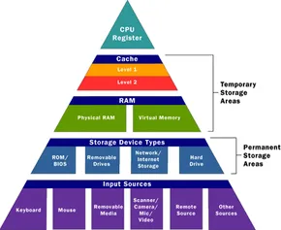

MEMORY AND CPU

CPU ne kadar guclu ve guncelse bilgisayar verilen görevleri o kadar hizli

yapar.RAM ne kadar yüksekse uzerinde calisabilecegi veri miktari da o

ölçüde yüksek olur.

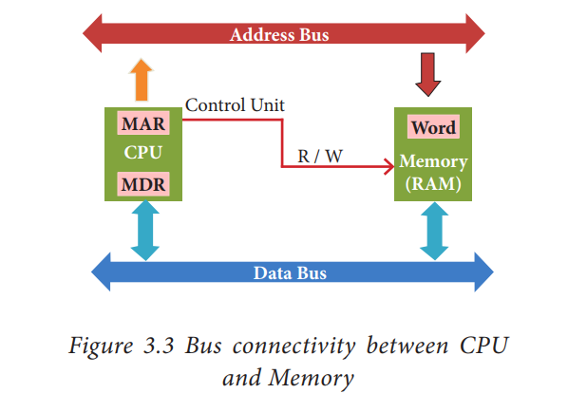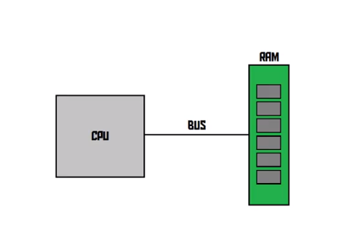

Bilgisayarin veriminin artmasi bu iki ana birimin ayni olcude ozelliklerinin

uyumlu ve yuksek olmasina baglidir.

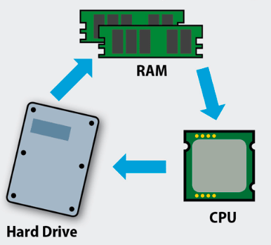

CPU ve RAM in kontrol uclari birbirlerine bağlıdır.CPU nun RAM de bilgi

alisverisi bu uclarin sayisi ile dogru orantilidir.

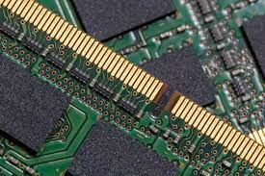

COMPUTATIONAL THINKING

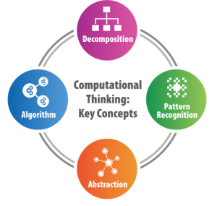

Problemleri kucuk parcalara ayristirip çözümlerini planlama ve planlanan

cozumleri uygulamak için oluşturulan algoritma yöntemlerini saglayan

işlemdir.

ALGORİTMA

Bir problemi cozmek icin kullanilan ve tasarlanan yol demektir.

Algoritma metinsel ve şekilsel olarak 2 turlu gosterilir.

**KEK pisirme icin kurulan bir algoritma**

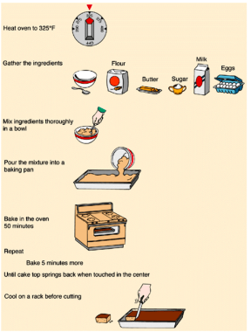

FLOWCHART

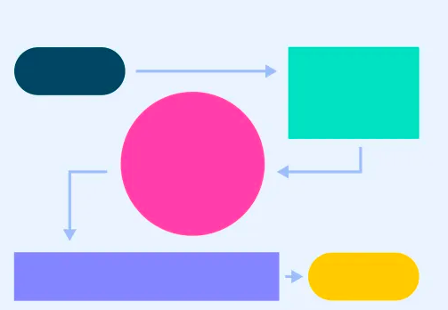

Akis semasi, algoritmalari ve islemleri birbirine oklarla baglayan sema tipidir.

**KEK pisirme icin kurulan algoritma ve flowchart**

